IT0003

Sprint Planning Stories:

Story 5: RedLed

Story 6: CountandSound

Story 7: GetAcceleration

Daily Scrum Fragen:

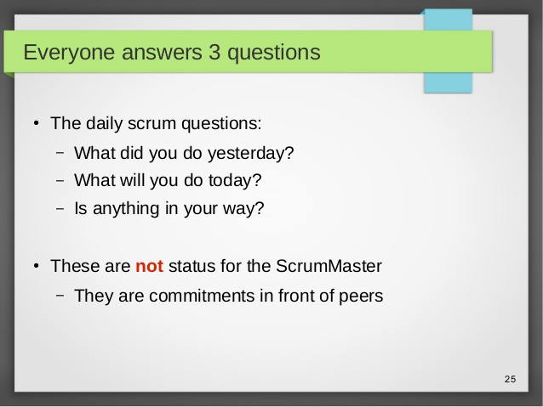

Daily Scrum Meeting 1

11:15

EW1:

Was wurde vor dem letzten Meeting gemacht: Story 4 eingecheckt

Was wird bis zum nächsten Meeting gemacht: Start Story 7

Irgendwelche anderen Anmerkungen: -

EW2:

Was wurde vor dem letzten Meeting gemacht: Testfälle Story 5 definiert. Programmierstart

Was wird bis zum nächsten Meeting gemacht: Abschließen der Programmierung Story 5

Irgendwelche anderen Anmerkungen: -

EW3:

Was wurde vor dem letzten Meeting gemacht: Programmierstart Story 6

Was wird bis zum nächsten Meeting gemacht: Abschließen der Programmierung Story 6

Irgendwelche anderen Anmerkungen: -

Daily Scrum Meeting 2:

12:00

EW1:

Was wurde vor dem letzten Meeting gemacht: Programmierung Story 7 abgeschlossen

Was wird bis zum nächsten Meeting gemacht: Tests durchführen und einchecken

Irgendwelche anderen Anmerkungen: -

EW2:

Was wurde vor dem letzten Meeting gemacht: Programmierung Story 5 teilweise abgeschlossen, Tests ausständig

Was wird bis zum nächsten Meeting gemacht: Tests Story 5 durchführen einchecken

Irgendwelche anderen Anmerkungen: -

EW3:

Was wurde vor dem letzten Meeting gemacht: Programmierung und Testen Story 6 abgeschlossen

Was wird bis zum nächsten Meeting gemacht: Einchecken und Story Start 9

Irgendwelche anderen Anmerkungen: -

Retro:

Story 6 konnte erfolgreich abgeschlossen werden. Bei Story 5 kam es zu Schwierigkeiten bei der Implementierung und Programmteile musste neu entwickelt werden. Bei Story 7 kam es vorerst zu Problemen aufgrund eines Hardwaredefektes des Gerätes. Nach einem Firmwareupdate konnte wieder auf die Lagesensoren zugegriffen werden. Aufgrund dieser Verzögerung sind die Tests von Story 7 noch ausständig.

Burn Down Chart:

